Nome: |  |  | Data: ___/___/2020
Unidade Escolar: |  |  | Ano: 6º
Componente Curricular: Língua Inglesa
Tema/ Conhecimento: Simple Present e palavras cognatas.
Habilidade: (EF06LI08-A) Identificar o assunto de um texto, escola, família, para reconhecer sua organização textual, palavras cognatas, pistas gráficas, tais como elementos não verbais, distinguindo as características de diferentes textos que abordem gostos, preferências e rotinas. (EF06LI19-A) Compreender e utilizar o presente simples e o presente contínuo nas formas afirmativa, negativa e interrogativa, em situações reais para indicar rotina, fatos, opiniões e ações em progresso. (EF06LI26-A) Explorar a presença da língua inglesa em ações rotineiras e em progresso para reconhecer os elementos culturais e avaliar a influência desses elementos na sociedade e na sua formação cidadã, bem como observar a relação entre gostos e preferências de diferentes estudantes.

Actitities
Read the texts and answer the questions in your notebook. (Leia os textos e responda as atividades no seu caderno.)
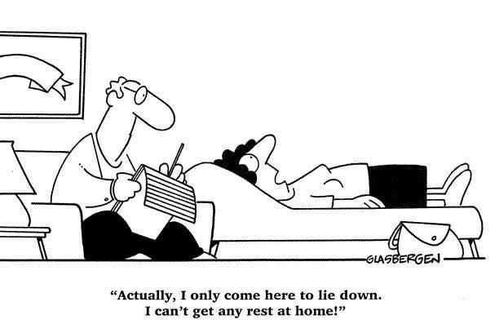

Disponível em: https://br.pinterest.com/pin/388998486563072538/ Acesso em 06 de abr. de 2020.

- Ao lermos o cartum, verificamos que a mulher foi ao psicólogo com um objetivo.
Identifique-o e escreva em seu caderno.

- Podemos inferir (descobrir o significado pelo contexto) que a mulher

- ( ) possui uma vida tranquila em sua casa.
- ( ) tem muitos afazeres em sua casa.
- ( ) viaja com frequência com seu parceiro.
- ( ) visita seus familiares aos fins de semana.

- Leia o texto:
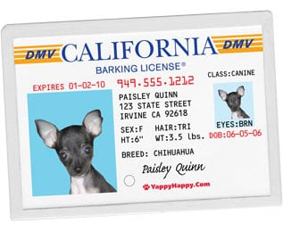
Disponível em: https://www.popsugar.com/pets/Dog-Barking-License-Photo-ID-Wallet-Card-Spoiled-Sweet-Spoiled-Rotten-7327759 Acesso em 06 de abr. de 2020.

O texto anterior corresponde a um modelo de documento. De que documento se trata? A que se refere a data expressa pela sequência numérica “01-02-10”? (Resposta em Português)

- O cartum a seguir demonstra uma situação comum em sala de aula. Identifique o problema do aluno.
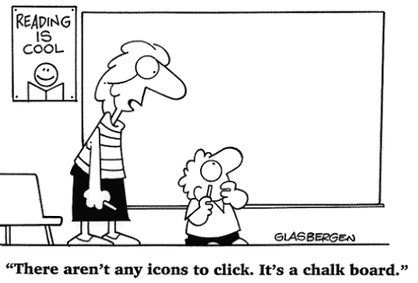
Disponível em: https://br.pinterest.com/pin/2322237283068288/ Acesso em 06 de abr. de 2020

Responda em seu caderno.

Observe as frases e a estrutura do Simple Present

- Daily Routine, Habits, Customs
(Rotina diária, hábitos, costumes)
1- They always wake up at 7 am. (Eles sempre acordam às 7:00 da manhã.)
2- Clara has cereals for breakfast. (Clara come cereais no café da manhã.)
3- She doesn’t study in the library on Mondays. (Ela não estuda na biblioteca nas segundas-feiras.)
- General Facts and Truths
(Fatos e verdades gerais)
1- The sun rises in the east. (O sol nasce no leste.)
2- The water boils at 100 degree Celsius.(A água ferve a 100 graus Celsius.)
- Emotional States, Physical and Personal Chracteristics
(Estados emocionais, características físicas e pessoais)
1- Denis is a happy person. (Denis é uma pessoa feliz.)
2- He is tall. (Ele é alto.)
3- They don’t seem to be very comfortable.(Eles não parecem estar confortáveis.)
4- Jack hates chocolate(Jack odeia chocolate.)
5- Is Carlos a good teacher?(Carlos é um bom professor?)
Disponível em: https://brasilescola.uol.com.br/ingles/simple-present.htmAcesso em 06 de abr. de 2020.

- Vocês já estudaram nas aulas regulares o Simple Present e já lemos vários textos em que os autores utilizam esse tempo verbal. Agora, chegou o momento de vocês completarem as frases de acordo com a sua realidade, podendo ser frases afirmativas ou negativas. Let’s go!!!

- My Family ________________________ (live) in the city.
- I ___________________________ (have) two pets.
- I ____________________________ (play) soccer on Sundays.
- I ______________________________(take) a shower twice a day.
- My teacher ______________________ (be) tall.

Respostas:
- A mulher foi ao psicólogo para deitar.
- Alternativa B.
- Trata-se de uma licença para o cachorro latir. A data expressa pela sequência numérica “01-02-10” se refere a data que expira o documento, ou seja, a data de validade.
- O problema do aluno é o uso intensivo de aparelhos eletrônicos com ícones e, ao se deparar com o quadro negro, não sabia como utilizá-lo.
- Possíveis respostas
- lives / doesn’t live
- have / don’t have
- play / don’t play
- take / don’t take
- is / isn’t

